**招聘简章**

**北京六所和瑞科技发展有限公司**是华北计算机系统工程研究所（中国电子信息产业集团有限公司第六研究所）所属二级控股公司。公司汇集了业内众多自动化人才，专注于行业自动化软件开发、智能电子设备研制和信息系统集成，产品广泛应用于电力、铁路、城市轨道交通、石油、化工、煤炭以及新能源等工业领域，客户遍布国内30个省市自治区，特别在智能电网和电气化铁路业务领域，是国内技术领先、可以提供自动化整体解决方案的供应商之一。

作为一家高新技术企业，公司充分意识到人才对企业发展的重要性，依靠优秀的企业文化、良好的工作环境、完善的创新激励政策与人才培养机制，吸引了大批富有创造力的专家学者和才华横溢的年轻人加盟。公司员工拥有高级职称的技术专家10余名，拥有中级职称的员工占35％以上，拥有硕士及以上学历的员工占41%，员工平均年龄不到30岁，形成了一支高素质的、具有高度敬业精神和丰富专业经验的人才队伍，成为和瑞公司持续发展的强大动力。

**联系方式**

联系人：王坤

电 话：010-64878811-163

简历投递邮箱：[scbjzhaopin@163.com](mailto:scbjzhaopin@163.com)

办公地址：北京市海淀区清华东路25号六所大厦三层

**热情邀请有志者加入我们的团队，与公司共同发展，共铸辉煌！**

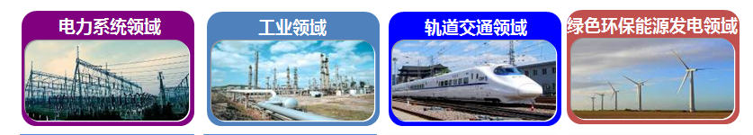

**2015年应届生招聘岗位介绍**

**开发工程师（可解决北京户口）**

招聘人数：4人

工作描述：

负责公司自动化工业控制、信息安全等方面软、硬件的开发工作。方向主要涉及铁路、轨道交通等行业。

任职要求：

1、研究生及以上学历，英语六级，自动化相关专业；

2、积极主动、善于学习、有创新精神和团队合作精神。